
Activiteitenboek klas 3 havo-vwo
Naam:
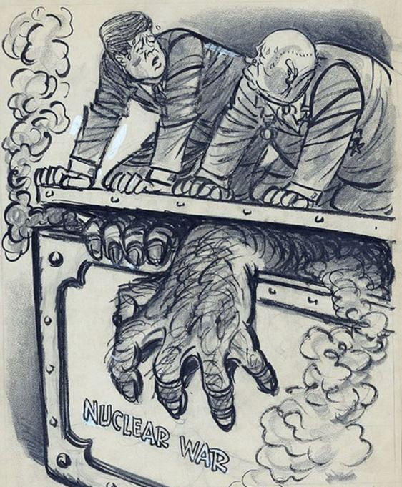
Klas:

Inhoud

Inleiding 4
H1: Meerkeuzetoets Eerste Wereldoorlog 5
H1: Opdracht: De Eerste Wereldoorlog in boeken 7
H1: Opdracht: Kijken naar de geschiedenis: De dodendraad 9
H1: Puzzel Eerste Wereldoorlog 10
H1: Puzzel Russische Revolutie 11
H2: Tussen de oorlogen 12
H2: Opdracht: Kijken naar de geschiedenis: Crisis! De jaren dertig 14
H2: Opdracht: De laatste hoop? 15
H2: Woordzoeker Interbellum 16
H2: Puzzel Interbellum 17
H3: Meerkeuzetoets Tweede Wereldoorlog 18
H3: Opdracht: Films over de Tweede Wereldoorlog 20
H3: Opdracht: Kijken naar de geschiedenis: Kamp Dora 21
H3: Puzzel Tweede Wereldoorlog 22
H3: Puzzel De wereld in oorlog 23
H4: Meerkeuzetoets De wereld na 1945 24
H4: Opdracht: Spotprenten over de Koude Oorlog 26
H4: Opdracht: Kijken naar geschiedenis: De omwenteling in de Sovjet-Unie 27
H4: Puzzel Koude Oorlog 28
H4: Puzzel Welvaart na de oorlog 29
Werken met kenmerkende aspecten 30
Antwoorden Hoofdstuk 1 32
Antwoorden Hoofdstuk 2 33
Antwoorden Hoofdstuk 3 34
Antwoorden Hoofdstuk 4 35
Antwoorden Werken met kenmerkende aspecten 36

Inleiding

Met het activiteitenboek klas 3 hebben leerling en docent de mogelijkheid om op een actieve manier aan de slag te gaan met geschiedenis in de derde klas van het havo en vwo.
Vier hoofdstukken
In de derde klas van het havo en vwo wordt veelal de 20ste eeuw behandeld. Dit zijn de tijdvakken Wereldoorlogen (1900-1950) en Televisie en Computer (1950-heden). Wij hebben een onderverdeling gemaakt in de volgende hoofdstukken: De Eerste Wereldoorlog, het Interbellum, de Tweede Wereldoorlog en de Koude Oorlog.
Herkenbare opzet
Elk hoofdstuk telt vier onderdelen: Een meerkeuzetoets van tien vragen, een onderzoeksopdracht, een gestructureerde kijkopdracht en een tweetal puzzels waarbij begrippen en personen aan de orde komen.
Meerdere manieren inzetbaar
De onderdelen in dit boek kunnen ingezet worden in de les als introductie of als afsluiter van een onderwerp. Leerlingen kunnen zelfstandig met de stof aan de slag: er is een overzichtelijk antwoordmodel aan het einde van dit boek opgenomen. Elke opdracht is gemakkelijk uit te voeren binnen een (deel van een) lesuur. Daarmee vormt het activiteitenboek een flexibele aanvulling op bestaande lesmethodes en lessen.
Kenmerkende aspecten
We hebben een overzicht van de kenmerkende aspecten van de 20ste eeuw opgenomen. Deze zijn onderverdeeld in de tijdvakken Wereldoorlogen en Televisie en Computer. Daarbij hebben we een opdracht gemaakt dat makkelijk is uit te breiden.
Over de makers
Dit boek is samengesteld door Geschiedenisportaal.nl. Deze website richt zich op het geschiedenisonderwijs in Nederland. Geschiedenisportaal wordt beheerd door Edgar Muller en Wim Niemeijer. Ze hebben beide jarenlange ervaring in de volle breedte van het onderwijs en zijn reeds sinds 2007 hiermee actief.
De makers beseffen zich dat ze onmogelijk compleet kunnen zijn over de meest gewelddadige eeuw uit de wereldgeschiedenis. Een eeuw waarin drastische veranderingen plaatsvonden met grote gevolgen voor het dagelijks leven. Aan de inhoud kunnen geen rechten worden ontleend.

H1: Meerkeuzetoets Eerste Wereldoorlog

1 Bij welk tijdvak hoort het voeren van de Eerste Wereldoorlog?

A tijd van Burgers en Stoommachines
B tijd van Wereldoorlogen
C tijd van TV en Computer
D tijd van Revoluties

2 Welk begrip past niet bij de Eerste Wereldoorlog?

A nationalisme
B militarisme
C feminisme
D wapenwedloop

3 Maak combinaties van persoon en land (bijv. A-1).

A Frans-Ferdinand 1 Verenigde Staten
B Wilhelm II 2 Nederland
C Woodrow Wilson 3 Duitsland
D Hendrik Colijn 4 Oostenrijk-Hongarije

4 Kies de juiste volgorde van gebeurtenissen.

1. Het Von Schlieffenplan mislukt.
2. Frans-Ferdinand en zijn vrouw worden vermoord.
3. Het Verdrag van Versailles wordt ondertekend.
4. Voor het eerst worden tanks ingezet in een oorlog.

A 2 – 1 – 4 – 3
B 2 – 1 – 3 – 4
C 4 – 1 – 3 – 2
D 3 – 1 – 4 – 2

5 Bij welke historische periode hoort het voeren van de Eerste Wereldoorlog?

A Middeleeuwen
B Vroegmoderne Tijd
C Moderne Tijd
D Eigentijdse Tijd

6 Hieronder staan 6 landen. Welke drie landen horen bij de geallieerden? Kies het juiste antwoord.

1. Groot-Brittannië
2. Duitsland
3. Oostenrijk-Hongarije
4. Turkije
5. Frankrijk
6. Rusland

A 2 – 3 – 4 C 1 – 5 – 6
B 2 – 3 – 6 D 1 – 2 – 5

7 Welke uitspraak over de Eerste Wereldoorlog is juist?

A Tijdens de Eerste Wereldoorlog worden op grote schaal Joden vervolgd.
B Veel uitvindingen worden voor het eerst toegepast, zoals gifgas.
C In Rusland sterven miljoenen soldaten door de kou in de loopgraven.
D Nederland is tijdens de Eerste Wereldoorlog bezet door Duitsland.

8 In de onderstaande zinnen ontbreken jaartallen. Kies het juiste antwoord.

“In [ 1 ] brak de Eerste Wereldoorlog uit. Tijdens deze oorlog ontstond in [ 2 ] een revolutie in Rusland. In [ 3 ] werd de Vrede van Versailles gesloten.

A 1 = 1917 / 2 = 1918 / 3 = 1933
B 1 = 1918 / 2 = 1922 / 3 = 1933
C 1 = 1914 / 2 = 1916 / 3 = 1919
D 1 = 1914 / 2 = 1917 / 3 = 1919

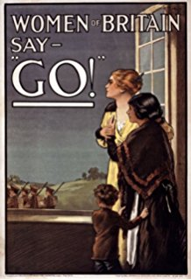
9 Bekijk de afbeelding hiernaast.

Welke uitspraak naar aanleiding van de afbeelding is juist?

A De afbeelding spoort vrouwen aan om mee te vechten in de Eerste Wereldoorlog.
B De afbeelding laat zien dat Groot-Brittannië neutraal wil blijven in de oorlog.
C De afbeelding spoort vrouwen aan de oorlog te steunen.
D De afbeelding keurt deelname aan de Eerste Wereldoorlog af.

10 Lees de bron en beantwoord de vraag.

Uit het dagboek van een Engelse soldaat:
'Het was zeker niet om 'de territoriale integriteit van België' te beschermen of nationalistische motieven die mij motiveerden om mij op 10 augustus bij de barakken van het Liverpool Rifles Regiment als vrijwilliger te melden. Ik denk eerder dat het een zucht naar avontuur was, de kans om met de sleur te breken.'

Welke zin over deze tekst is juist?

A De soldaat wilde België beschermen tegen de Duitsers.
B De soldaat was positief over de oorlog en wilde graag vechten.
C De soldaat was beïnvloed door propaganda van de Engelsen.
D De soldaat verwachtte dat de oorlog snel voorbij zou zijn.

1 | 2 | 3
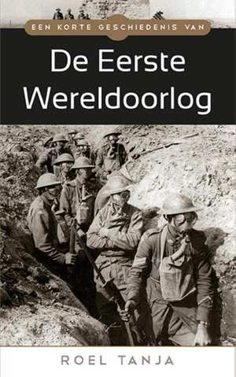 | 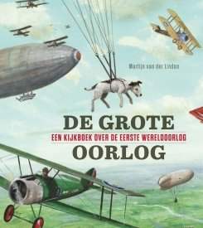 | 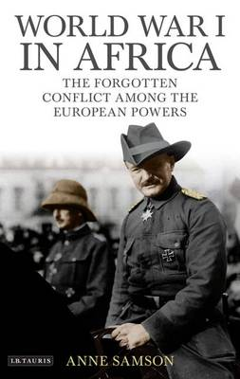
4 | 5 | 6
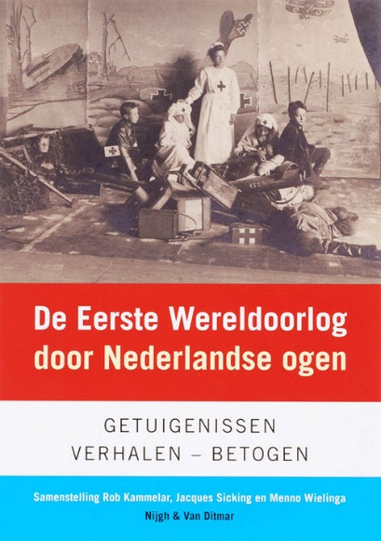 | 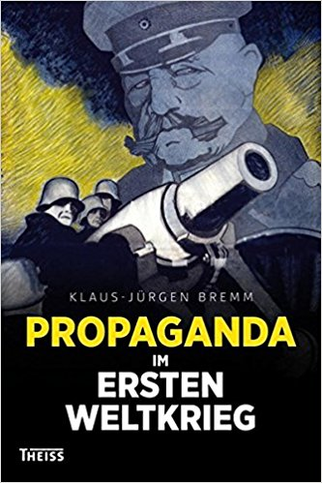 | 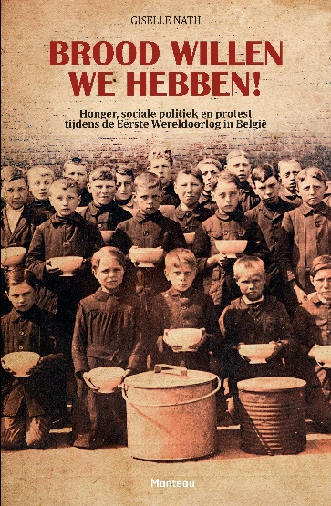

H1: Opdracht: De Eerste Wereldoorlog in boeken

Over de Eerste Wereldoorlog zijn heel veel boeken geschreven. Hieronder zie je de voorkant van zes verschillende boeken.
Bekijk de afbeeldingen goed en beschrijf telkens in maximaal drie zinnen wat volgens jou de inhoud van het boek is.

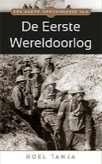
1 …………………………………………………………………… …………………………………………………………………… …………………………………………………………………… ……………………………………………………………………
……………………………………………………………………

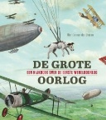
2 …………………………………………………………………… …………………………………………………………………… …………………………………………………………………… ……………………………………………………………………
……………………………………………………………………

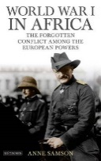
3 …………………………………………………………………… …………………………………………………………………… …………………………………………………………………… ……………………………………………………………………
……………………………………………………………………

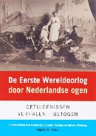
4 …………………………………………………………………… …………………………………………………………………… …………………………………………………………………… ……………………………………………………………………
……………………………………………………………………

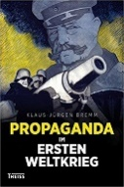
5 …………………………………………………………………… …………………………………………………………………… …………………………………………………………………… ……………………………………………………………………
……………………………………………………………………

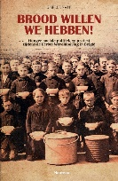
6 …………………………………………………………………… …………………………………………………………………… …………………………………………………………………… ……………………………………………………………………
……………………………………………………………………

H1: Opdracht: Kijken naar de geschiedenis: De dodendraad

In deze opdracht bekijk je een clip over de Eerste Wereldoorlog. Beantwoord 10 vragen over de clip.
Ga naar de volgende website:
https://www.schooltv.nl/video/eenvandaag-in-de-klas-eerste-wereldoorlog-de-dodendraad/
1 Leg in je eigen woorden uit wat een ‘dodendraad’ is en waar het is aangelegd.
…………………………………………………………………………………………………………………………………………………………………………………………………………
2 Wat was de bedoeling van het dodendraad?
……………………………………………………………………………………………………
3 Hoeveel mensen zijn gestorven door het dodendraad?
……………………………………………………………………………………………………
4 Wat zijn passeurs?
…………………………………………………………………………………………………
5 Noem naast vluchtelingen en smokkelaars nog een groep mensen die tegenhouden moesten worden.
……………………………………………………………………………………………………
6 Waarom werd er in de Eerste Wereldoorlog meer gesmokkeld?
…………………………………………………………………………………………………………………………………………………………………………………………………………
7 Waarom deed de Nederlandse regering niets tegen het dodendraad?
…………………………………………………………………………………………………………………………………………………………………………………………………………
8 Wat vond de Nederlandse bevolking van het dodendraad?
…………………………………………………………………………………………………………………………………………………………………………………………………………
9 Welke verwachtingen hadden vluchtelingen als ze eenmaal in Nederland waren gekomen?
…………………………………………………………………………………………………………………………………………………………………………………………………………
10 Hoe was het leven voor de vluchtelingen in Nederland in werkelijkheid?
…………………………………………………………………………………………………………………………………………………………………………………………………………

H1: Puzzel Eerste Wereldoorlog
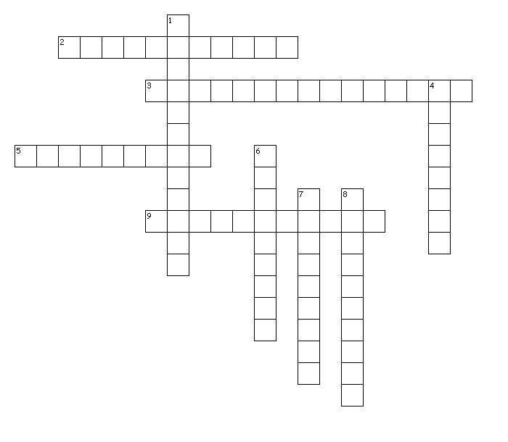

Horizontaal

2. het verheerlijken van alles wat met het leger te maken heeft
3. het recht om als volk een eigen staat te hebben
5. Duitsland, Oostenrijk en andere bondgenoten
9. als landen met elkaar samenwerken

Verticaal

1. strijd over wie de meeste en sterkte wapens heeft
4. als je geen partij wilt zijn
6. ander woord voor aanval
7. gang in de grond als bescherming voor soldaten
8. in deze stad werd de vrede ondertekend

H1: Puzzel Russische Revolutie
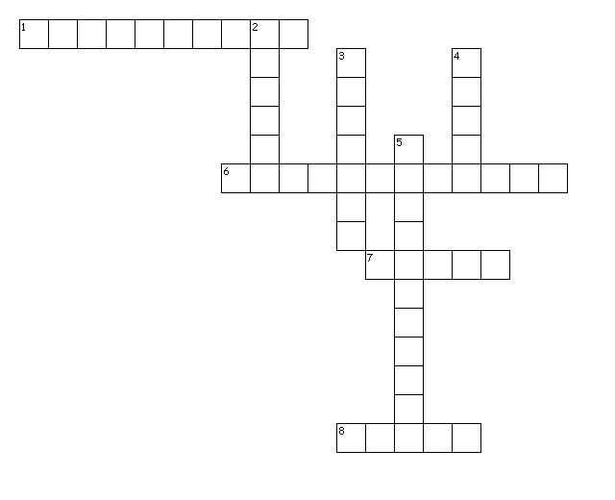
Horizontaal

1. idee dat productiemiddelen gemeenschappelijk eigendom moeten zijn
6. een oorlog tussen partijen binnen een land
7. hij riep in 1917 de revolutie in Rusland uit
8. naam van het Russische parlement

Verticaal

2. de hoofdstad van het Russische rijk
3. raden van soldaten en arbeiders
4. zo wordt de keizer van Rusland genoemd
5. de naam van Rusland na 1922

H2: Tussen de oorlogen

1 Het interbellum is de periode tussen de beide wereldoorlogen. Welke jaartallen horen hierbij?

A 1914-1918
B 1918-1939
C 1918-1945
D 1945-1950

2 Welke van de volgende personen past niet bij het interbellum?

A Hendrik Colijn, minister-president van Nederland.
B F.D. Roosevelt, president van de Verenigde Staten.
C Frans-Ferdinand, troonopvolger van Oostenrijk-Hongarije.
D Adolf Hitler, leider van de NSDAP.

3 In Amerika breekt een economische crisis uit en dit leidt tot grote werkloosheid. Welke bewering daarover is geen oorzaak?

A Er wordt teveel geproduceerd, waardoor er te weinig vraag naar producten was.
B Mensen kunnen te makkelijk geld lenen, waardoor veel leningen niet terugbetaald worden.
C Omdat veel fabrieken gedwongen moeten sluiten, neemt de werkloosheid nog meer toe.
D De Amerikaanse regering besluit niets te doen aan de crisis en hoopt dat het vanzelf over zou gaan.

4 In de jaren 1920 ontstaan totalitaire ideologieën. Maak de juiste combinaties van persoon en ideologie.

A Adolf Hitler 1 communisme
B Benito Mussolini 2 nationaalsocialisme
C Josef Stalin 3 fascisme

5 Welke van de volgende omschrijvingen is geen overeenkomst tussen communisme, fascisme en nationaalsocialisme?

A Er bestaat een rassenleer; de bevolking wordt ingedeeld in rassen.
B Er is een sterke leider; de bevolking wordt gedwongen naar de leider te luisteren.
C Er is maar een partij; de bevolking heeft in feite geen keuze.
D Er is een sterk nationalisme; het eigen volk wordt verheerlijkt.

6 In welke soort samenleving leven de meeste Europeanen?

A een landbouwsamenleving
B een industriële samenleving
C een informatiesamenleving
D een oorlogssamenleving

7 In de onderstaande zinnen ontbreken jaartallen en woorden. Kies het juiste antwoord.

In [ 1 ] wordt Duitsland een [ 2 ] staat. In dat jaar nemen de [ 3 ] onder leiding van Adolf Hitler de macht over.

A 1 = 1933 / 2 = totalitaire / 3 = nationaalsocialisten
B 1 = 1933 / 2 = totalitaire / 3 = fascisten
C 1 = 1940 / 2 = éénpartij / 3 = communisten
D 1 = 1940 / 2= onafhankelijke / 3 = nationaalsocialisten

8 Kies de juiste volgorde van gebeurtenissen

1. Na de Rijksdagbrand neemt Adolf Hitler in Duitsland de macht over.
2. Veel Duitsers zijn ontevreden over het zojuist getekende Verdrag van Versailles.
3. In de Verenigde Staten begint de economische crisis met de Beurskrach.
4. Door de economische crisis neemt het aantal uitkeringen in Nederland ook fors toe.
5. In de Verenigde Staten is tijdens de ‘roaring twenties’ veel optimisme en vrolijkheid.
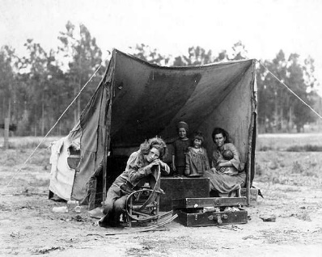
A 2 – 5 – 4 – 3 – 1
B 2 – 5 – 3 – 4 – 1
C 5 – 2 – 3 – 4 – 1
D 5 – 3 – 2 – 4 – 1

9 Bekijk de afbeelding hiernaast.
De afbeelding is gemaakt in de Verenigde Staten rond 1929.

Bij welke gebeurtenis past de afbeelding?

A Het past bij de oorzaken van de economische wereldcrisis.
B Het past bij de gevolgen van de economische wereldcrisis.
C Het past bij de oorzaken van de opkomst van het fascisme en nationaalsocialisme.
D Het past bij de gevolgen van het fascisme en nationaalsocialisme.

10 Lees de bron en beantwoord daarna de vraag.

‘De Nederlandse samenleving werd een groot deel van de 20ste eeuw gekenmerkt door een sterke verzuiling. Daaronder verstaan we de opdeling van de maatschappij op grond van geloofsovertuiging en/of maatschappelijke opvattingen. Iedere stroming had daarbij eigen organisaties op alle terreinen van het maatschappelijk leven: politiek, vakvereniging, onderwijs, gezondheidszorg, media, jeugdbeweging en sport.
De samenleving kende vier hoofdzuilen: de katholieke, de protestants-christelijke, de socialistische en de neutrale of liberale.’

Wat is geen voorbeeld van verzuiling?

A Een christelijk gezin is lid van de NCRV (Nederlands Christelijke Radio Vereniging).
B Een christelijke arbeider is lid van de vakbond CNV (Christelijk Nationaal Vakverbond).
C Een dominee leest het dagblad Trouw, een protestants-christelijke krant.
D Een katholieke scholier luistert naar radio Veronica (Vrije Radio Omroep Nederland).

H2: Opdracht: Kijken naar de geschiedenis: Crisis! De jaren dertig

In deze opdracht bekijk je een clip over de crisis in de jaren dertig.
Beantwoord 10 vragen over de clip.
Ga naar de volgende website:
https://schooltv.nl/video/histoclips-crisis-in-de-jaren-dertig

1 Waarom raakten mensen in Amerika op de aandelenbeurs in paniek?
…………………………………………………………………………………………………………………………………………………………………………………………………………
2 In welk jaar en op welke dag ontstond de beurscrisis in Amerika?
…………………………………………………………………………………………………
3 Waardoor ontstond er ook een crisis in Nederland?
…………………………………………………………………………………………………………………………………………………………………………………………………………
4 Wie was tijdens de crisisjaren premier (=minister-president) van Nederland?
…………………………………………………………………………………………………………………………………………………………………………………………………………
5 Waarom kregen werklozen niet zoveel ‘steun’ (=uitkering) van de Nederlandse regering?
…………………………………………………………………………………………………………………………………………………………………………………………………………
6 Hoe wilde de Nederlandse regering ‘zwartwerken’ tegengaan?
…………………………………………………………………………………………………………………………………………………………………………………………………………
7 Hoe werden werklozen in Nederland aan het werk gezet? Geef twee voorbeelden.
…………………………………………………………………………………………………………………………………………………………………………………………………………
8 Hoe probeerde de regering meisjes aan het werk te krijgen?
…………………………………………………………………………………………………………………………………………………………………………………………………………
9 Waarom moesten uitkeringen tijdens de crisis toch omlaag?
……………………………………………………………………………………………………
10 In welke stad ontstond een grote opstand tegen de Nederlandse regering?
……………………………………………………………………………………………………

H2: Opdracht: De laatste hoop?

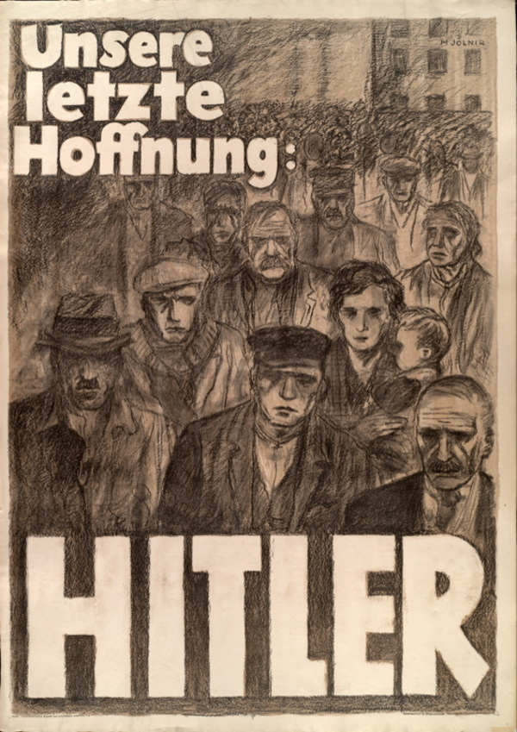
Hiernaast zie je een verkiezingsposter uit Duitsland. Het is 1932. Het is crisis in Europa. Veel mensen zijn werkloos, ook in Duitsland. Adolf Hitler wil met zijn partij NSDAP de verkiezingen winnen. Deze poster hangt in de straten.
‘Unsere letzte Hoffnung’ = ‘Onze laatste hoop’
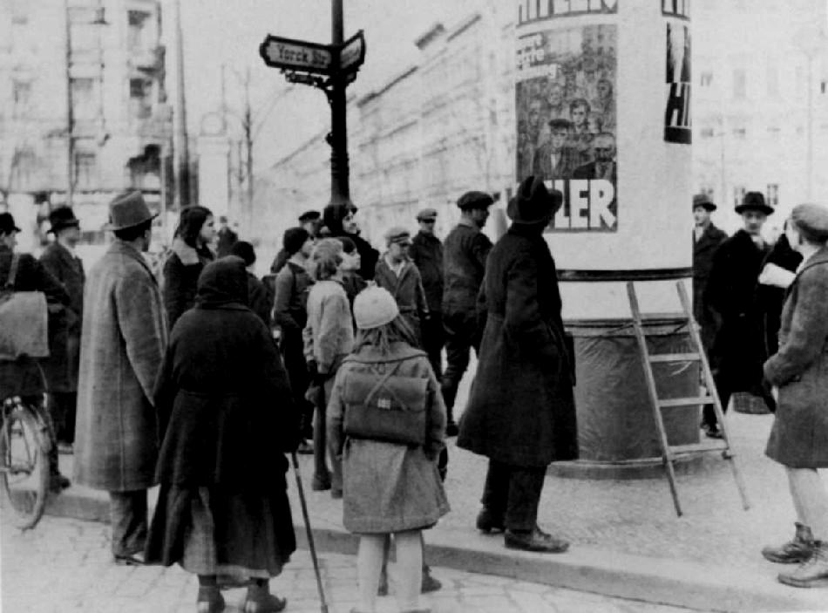

Verplaats je in een vrouw met kind (ook te zien op de poster). Haar man is werkloos. Door de crisis heeft het gezin van de vrouw te weinig inkomsten om van te kunnen leven.
Opdracht:
Je loopt op straat en ziet deze poster hangen. Waarom zou je wel of niet voor Hitler kiezen?
Geef twee argumenten voor en twee argumenten tegen.
Ik stem NIET op de partij van Hitler | Ik stem WEL op de partij van Hitler
Argument 1..……………………...................  ……………………………………...................  ……………………………………...................  ……………………………………...................  ……………………………………...................  ……………………………………...................  Argument 2…..…………………...................  ……………………………………...................  ……………………………………...................  ……………………………………...................  ……………………………………...................  ……………………………………...................  ……………………………………................... | Argument 1..……………………...................  ……………………………………...................  ……………………………………...................  ……………………………………...................  ……………………………………...................  ……………………………………...................  Argument 2..……………………...................  ……………………………………...................  ……………………………………...................  ……………………………………...................  ……………………………………...................  ……………………………………...................  ……………………………………...................

H2: Woordzoeker Interbellum

G N A T I I O N A A L S A M O
N C I C N A L I S M E A U D D
I Y E R T F L J M O N S F O R
L V D I E G U K Q D S U A J H
I G N S R L L H E O B S S X J
U R A I B N T L L Z Z T C Z T
Z N L S E K E I D Z U B I D N
R Z R J L N N Q H J E F S E D
E Z E A L I N I T H Q L M K K
V H D R U U T F A B R I E K N
M V E E M W E R K L O O S X J
M Q N N Y I D B Q P K V M N I
L S G K L A O Y Q F Y E J J L
B N L X S R U E B H L X V M O
A X A Y Y P S Q S X K X A W C
Zoek de volgende woorden:

AANDELEN
BEURS
COLIJN
CRISISJAREN
FABRIEK
FASCISME
HITLER
INTERBELLUM
MUSSOLINI
NEDERLAND
VERZUILING
WERKLOOS

In de overgebleven letters is de oplossing te vinden.

Oplossing:

__ __ __ __ __ __ __ __ __ __ __ __ __ __ __ __ __ __ __

H2: Puzzel Interbellum

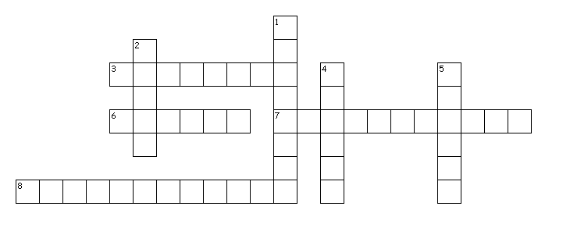

Horizontaal

3. als je geen werk hebt, ben je ...
6. periode dat het slecht gaat met de economie
7. periode tussen de wereldoorlogen
8. trots zijn op je land

Verticaal

1. totalitaire ideologie, ontstaan in Italië
2. plek waar aandelen worden verkocht
4. leider van de NSDAP (naam)
5. minister-president van Nederland (naam)

H3: Meerkeuzetoets Tweede Wereldoorlog

1 Maak combinaties van persoon en land (bijv. A-1).

A Adolf Hitler 1 Italië
B Winston Churchill 2 Japan
C Josef Stalin 3 Duitsland
D Benito Mussolini 4 Nederland
E Koningin Wilhelmina 5 Groot-Brittannië
F Keizer Hirohito 6 Verenigde Staten
G F.D. Roosevelt 7 Sovjet-Unie

2 Welke jaatallen horen bij de tijd van Wereldoorlogen?

A 1933-1939
B 1940-1945
C 1940-1950
D 1900-1950

3 Kies de juiste volgorde van gebeurtenissen.

1. Oprichting van de Verenigde Naties
2. Geallieerde invasie in Normandië
3. Bevrijding van Nederland
4. Duitse inval in de Sovjet-Unie
5. In Duitsland worden rassenwetten afgekondigd

A 2 – 5 – 4 – 3 – 1
B 4 – 5 – 2 – 3 – 1
C 5 – 4 – 3 – 2 – 1
D 5 – 4 – 2 – 3 – 1

4 Welk begrip past niet bij de Holocaust?

A shoah
B vernietigingskamp
C Heim ins Reich
D razzia

5 Hieronder staan 6 landen. Welke landen horen bij de as-mogendheden?

1. Groot-Brittannië
2. Italië
3. Sovjet-Unie
4. Frankrijk
5. Japan
6. Duitsland

A 1 – 3 – 4 B 1 – 3 – 5
C 2 – 5 – 6 D 2 – 4 – 6

6 Welke uitspraak over de oorlog in Azië is onjuist?

A In Azië probeert Japan een groot wereldrijk te vestigen.
B De Japanners laten mensen als dwangarbeider werken.
C Alleen in Azië wordt de atoombom ingezet.
D Japan zet naar Duits model vernietigingskampen op.

7 In de onderstaande zinnen ontbreken jaartallen. Kies het juiste antwoord.

‘Na de Conferentie van München in [ 1 ] dachten westerse landen dat oorlog zou uitblijven. Toch wordt kort daarop in [ 2 ] Polen binnengevallen; de Tweede Wereldoorlog is begonnen. Het jaar [ 3 ] is een keerpunt, omdat de as-mogendheden vanaf dat moment steeds meer verliezen lijden. Twee jaar later is de oorlog voorbij.’

A 1 = 1933 / 2 = 1938 / 3 = 1943
B 1 = 1938 / 2 = 1939 / 3 = 1943
C 1 = 1939 / 2 = 1940 / 3 = 1944
D 1 = 1939 / 2 = 1941 / 3 = 1944

8 Adolf Hitler leefde van 1889 tot 1945. In welk tijdvak werd hij geboren?

A Wereldoorlogen
B TV en Computer
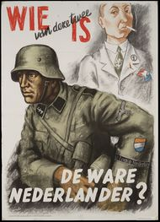
C Interbellum
D Burgers en Stoommachines

9 Bekijk de afbeelding hiernaast.
Welke uitspraak naar aanleiding van de afbeelding is juist?

A De afbeelding roept op tot verzet tegen de Duitsers.
B De afbeelding laat zien dat de Duitse bezetter razzia’s hielden in Nederland.
C De afbeelding roept Nederlanders op om samen te werken met de Duitse bezetter.
D De afbeelding gaat in op de oorzaken van de Tweede Wereldoorlog.

10 Lees de bron en beantwoord daarna de vraag.

‘Mannen en vrouwen in Nederland. Onze taal kent geen woorden voor wat in ons aller hart omgaat in dit uur van bevrijding van geheel Nederland. Eindelijk zijn wij dan de baas op eigen erf en aan eigen haard. Verslagen is de vijand, van Oost tot West, van Zuid tot Noord; verdwenen het vuurpeloton, de gevangenissen en de martelkampen; voorbij is de (…) gedachte aan de vervolging, welke vijf jaar lang U heeft gekweld; voorbij is de verschrikking van de hongernood.’

Bij wie past deze bron? Kies het juiste antwoord.

A De bron past bij Adolf Hitler en het begin van de Tweede Wereldoorlog.
B De bron past bij Adolf Hitler en het einde van de Tweede Wereldoorlog.
C De bron past bij koningin Wilhelmina en het begin van de Tweede Wereldoorlog.
D De bron past bij koningin Wilhelmina en het einde van de Tweede Wereldoorlog.

H3: Opdracht: Films over de Tweede Wereldoorlog

Over de Tweede Wereldoorlog zijn honderden films gemaakt. Vaak zijn het spannende en/of droevige verhalen. En vaak zijn het ook waargebeurde verhalen. Hieronder staan drie films die op echte gebeurtenissen zijn gebaseerd.

Zoek op internet informatie op over de films en maak daarvan telkens een korte samenvatting. Bekijk trailers op Youtube. Noteer wanneer de film is gemaakt, wat het onderwerp is en of er bijzonderheden zijn.

Geef ook je mening over de films door een aantal sterren in te kleuren.

Unbroken
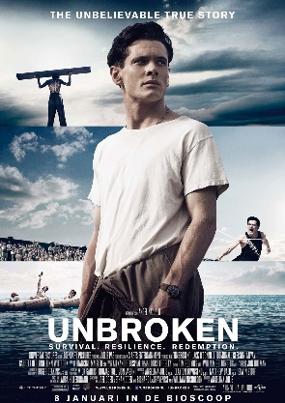 | ………………………………………………………………………  ………………………………………………………………………  ………………………………………………………………………  ………………………………………………………………………  ………………………………………………………………………  ………………………………………………………………………  ………………………………………………………………………  ………………………………………………………………………  ………………………………………………………………………  ………………………………………………………………………
Riphagen
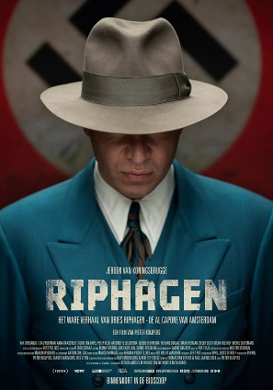 | ………………………………………………………………………  ………………………………………………………………………  ………………………………………………………………………  ………………………………………………………………………  ………………………………………………………………………  ………………………………………………………………………  ………………………………………………………………………  ………………………………………………………………………  ………………………………………………………………………  ………………………………………………………………………
Schindler’s List
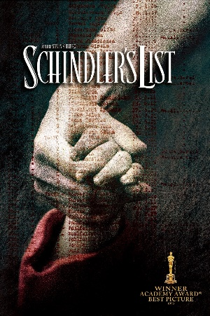 | ………………………………………………………………………  ………………………………………………………………………  ………………………………………………………………………  ………………………………………………………………………  ………………………………………………………………………  ………………………………………………………………………  ………………………………………………………………………  ………………………………………………………………………  ………………………………………………………………………  ………………………………………………………………………

H3: Opdracht: Kijken naar de geschiedenis: Kamp Dora

In deze opdracht bekijk je een clip over de Tweede Wereldoorlog.
Beantwoord 9 vragen over de clip.
Ga naar de volgende website:
https://www.schooltv.nl/video/andere-tijden-in-de-klas-kamp-dora

1 Hoe werden de V2-raketten door Hitler genoemd?
……………………………………………………………………………………………………
2 De V2-raketten werden in Duitsland gebouwd. Hoe wordt het kamp genoemd?
…………………………………………………………………………………………………
3 In het kamp werden dwangarbeiders aan het werk gezet. Wat zijn de namen van de mannen uit de clip?
…………………………………………………………………………………………………………………………………………………………………………………………………………
4 Wat voor werk moesten dwangarbeiders doen?
…………………………………………………………………………………………………………………………………………………………………………………………………………
5 Hoe lang moesten dwangarbeiders elke dag werken?
……………………………………………………………………………………………………
6 Hoeveel mensen zijn in de fabriek gestorven?
……………………………………………………………………………………………………
7 Hoe wisten de twee ooggetuigen uit het verhaal te overleven?
…………………………………………………………………………………………………………………………………………………………………………………………………………
8 Wat merkten dwangarbeiders van de bevrijding?
…………………………………………………………………………………………………………………………………………………………………………………………………………
9 Door welk geallieerd land is het kamp bevrijd?
……………………………………………………………………………………………………

H3: Puzzel Tweede Wereldoorlog

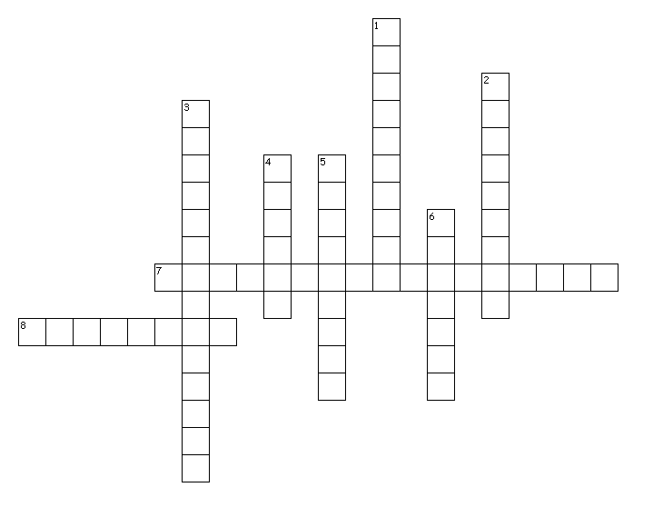
Horizontaal

7. concentratiekamp waarin mensen vermoord worden
8. volkerenmoord

Verticaal

1. snelle oorlogsvoering met tanks en vliegtuigen
2. massale moord op de joden in de Tweede Wereldoorlog
3. Duitsland, Italië, Japan en andere bondgenoten
4. jacht op een groep mensen door politie of leger
5. als een leger een gebied heeft veroverd en in bedwang houdt
6. het verbieden van andere meningen

H3: Puzzel De wereld in oorlog
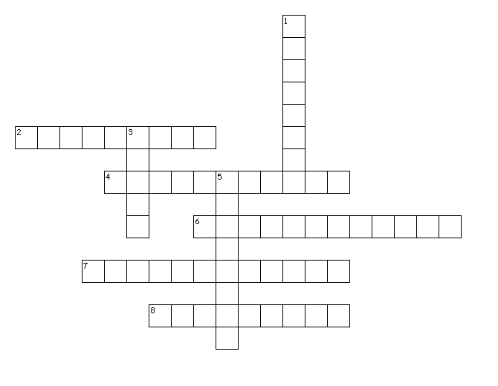
Horizontaal

2. eerste stad dat door een atoombom werd getroffen
4. onder dreiging van straf werk doen voor de vijand
6. samenwerken met de vijand
7. door Japanners misbruikte vrouwen
8. kolonie van Nederland dat door Japan werd bezet

Verticaal

1. zelfmoordaanval
3. eiland waar de Amerikaanse vlootbasis Pearl Harbor was
5. vernietigingswapen dat door atoomsplitsing grote kracht heeft

H4: Meerkeuzetoets De wereld na 1945

1 Welke naam past het beste bij de periode na de Tweede Wereldoorlog tot 1990?

A culturele revolutie
B atoomtijdperk
C tijd van wereldoorlogen
D protestgeneratie

2 Kies de juiste volgorde van gebeurtenissen.

1. Begin van de bouw van de Berlijnse Muur.
2. Amerika lanceert de Marshallhulp.
3. Indonesië wordt onafhankelijk van Nederland.
4. In de Sovjet-Unie komt Gorbatsjov aan de macht.

A 1 – 4 – 2 – 3
B 1 – 2 – 4 – 3
C 2 – 3 – 4 – 1
D 2 – 3 – 1 – 4

3 Op een website wordt een begrip als volgt uitgelegd: ‘Door middel van mijnenvelden, muren, prikkeldraadversperringen en zwaar bewapende soldaten wil men voorkomen dat Oosteuropeanen ongehinderd naar het westen kunnen vluchten en dat Westeuropeanen zomaar naar Oost-Europa konden reizen.’

Welk begrip wordt hier bedoeld?

A blokvorming
B vijandschap
C supermacht
D ijzeren gordijn

4 In de onderstaande zinnen ontbreken jaartallen. Kies het juiste antwoord.

‘In [ 1 ] komt Gorbatsjov in de Sovjet-Unie aan de macht. Hij probeert het land te hervormen, maar dat pakt anders uit. In [ 2 ] valt de Berlijnse Muur en komt er een einde aan de deling van Duitsland. De Sovjet-Unie zelf valt in [ 3 ] uiteen in 15 onafhankelijke landen.’

A 1 = 1985 / 2 = 1989 / 3 = 1991
B 1 = 1985 / 2 = 1990 / 3 = 1991
C 1 = 1989 / 2 = 1990 / 3 = 1991
D 1 = 1962 / 2 = 1975 / 3 = 1989

5 Combineer twee personen met één gebeurtenis (bijv. A + B = 3)

A John F. Kennedy 1. Cuba-Crisis
B Ronald Reagan
C Nikita Chroestjsjov 2. Einde Koude Oorlog
D Michael Gorbatsjov

6 Stel, je leest in je lesboek een paragraaf over het verschil in welvaart tussen het rijke westen en arme landen in de wereld. Welk begrip hoort niet bij deze paragraaf?

A ontwikkelingsland
B millenniumdoelen
C politionele acties
D derde wereld

7 In de jaren na 1960 ontstaat in Nederland door sociaal-culturele veranderingen een jongerencultuur. Welke zin is daarvan geen goed voorbeeld?

A Vanaf 1960 krijgen jongeren steeds meer vrije-tijd.
B Vanaf 1970 neemt de werkloosheid onder jongeren toe.
C Vanaf 1980 wordt steeds meer geprotesteerd tegen kernwapens.
D Vanaf 1990 maken jongeren steeds meer gebruik van mobiel en internet.

8 Tijdens de Koude Oorlog nemen spanningen tussen de Verenigde Staten en Sovjet-Unie flink toe. Welke van de volgende gebeurtenissen is daar geen voorbeeld van?

A De Bouw van de Berlijnse Muur
B De Cuba-Crisis
C De Vietnamoorlog
D Het begin van Europese samenwerking

9 Lees de bron en beantwoord de vraag.

De Engelse politicus Winston Churchill in 1946:
‘Warschau, Berlijn, Praag, Wenen, Boedapest, Belgrado, Boekarest en Sofia. Al deze beroemde steden en de bevolkingen erom heen liggen binnen de Russische sfeer en zijn alle in de één of andere vorm onderworpen, niet alleen aan de Sovjet-Russische invloed, maar in grote en steeds grotere mate aan directe beheersing door Moskou.

Welke mening heeft Churchill over de Sovjet-Unie?

A De Sovjet-Unie zal in de toekomst een belangrijke bondgenoot worden.
B De Sovjet-Unie moet haar invloedssfeer in Europa uitbreiden.
C Steden als Warschau en Berlijn worden bedreigd door de Sovjet-Unie.
D Steden als Warschau en Berlijn moeten zich aansluiten bij de Europese Unie.

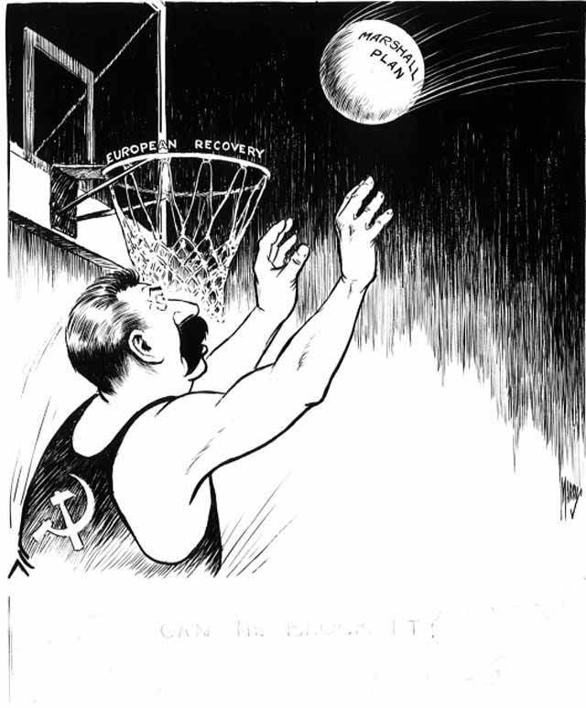
10 Bekijk de afbeelding hiernaast.

De afgebeelde persoon is Stalin (leider van de Sovjet-Unie) en probeert de bal tegen te houden.

In welk jaar zal de afbeelding zijn gemaakt?

A 1947
B 1953
C 1961
D 1985

H4: Opdracht: Spotprenten over de Koude Oorlog

Hieronder staan 5 spotprenten (bron 1 t/m 5) uit de tijd van de Koude Oorlog.
Opdracht 1:
- Noteer bij elke bron de juiste titel.
Titels | Bron 1 | Bron 2
Het IJzeren Gordijn  De wapenwedloop  De val van het communisme  Invloed van het communisme in Europa  Bouw van de Berlijnse Muur | 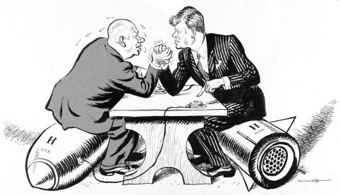  ………………………. | 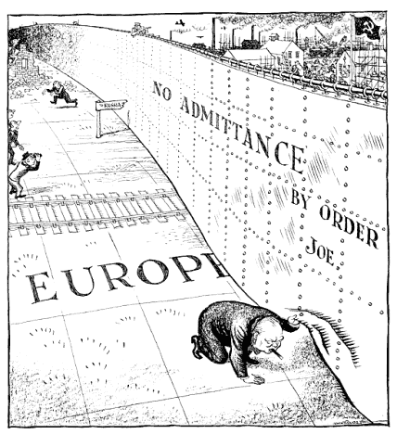  ……………………….
Bron 3 | Bron 4 | Bron 5
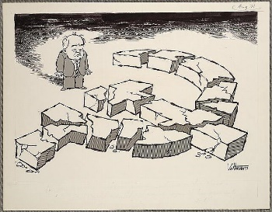  ………………………. | 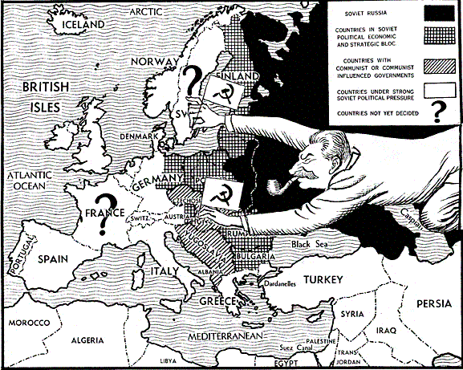  ………………………. | 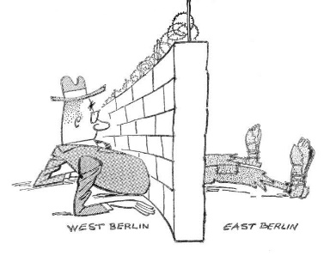  ……………………….

Opdracht 2:
- Zet de bronnen in de juiste volgorde, van eerst naar later:
Bron … - Bron … - Bron … - Bron … - Bron …
Opdracht 3:
- Bron 5 is gemaakt vanuit een westers perspectief. Geef met 2 onderdelen uit de bron aan waaraan je dit kunt zien.
………………………………………………………………………………………………………………………………………………………………………………………………………………………………………………………………………………………………………………………………………

H4: Opdracht: Kijken naar geschiedenis: De omwenteling in de Sovjet-Unie

In deze opdracht bekijk je een clip over de Tweede Wereldoorlog.
Beantwoord 9 vragen over de clip.
Ga naar de volgende website:
https://www.schooltv.nl/video/andere-tijden-in-de-klas-de-omwenteling-in-de-sovjet-unie/

1 Vanaf wanneer had Michael Gorbatsjov in de Sovjet-Unie de macht?

……………………………………………………………………………………………………

2 Hoe wilde Gorbatsjov de Sovjet-Unie moderniseren?

……………………………………………………………………………………………………

3 Wat gebeurde er in 1991?

……………………………………………………………………………………………………

4 Waarom werd Gorbatsjov volgens de pers afgezet?

…………………………………………………………………………………………………………………………………………………………………………………………………………

5 In het Westen werd Gorbatsjov als een held gezien. Bedenk een reden waarom dat zo was.

…………………………………………………………………………………………………………………………………………………………………………………………………………

6 Welke kritiek had men in de Sovjet-Unie op Gorbatsjov?

…………………………………………………………………………………………………………………………………………………………………………………………………………

7 Welke persoon verzette zich tegen de staatsgreep?

……………………………………………………………………………………………………

8 Waaruit blijkt dat de bevolking het niet eens is met de staatsgreep?

…………………………………………………………………………………………………………………………………………………………………………………………………………

9 Hoe loopt het af met Michael Gorbatsjov?

…………………………………………………………………………………………………………………………………………………………………………………………………………

H4: Puzzel Koude Oorlog
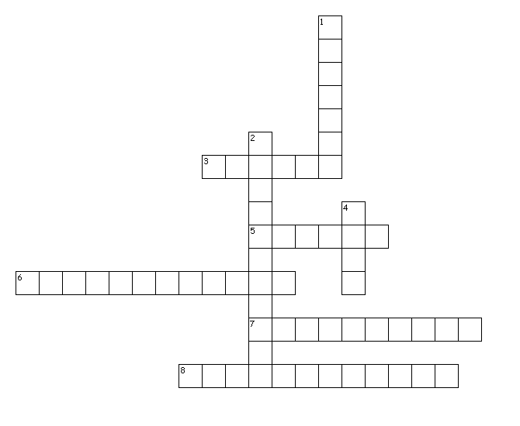
Horizontaal

3. hij was tot 1953 leider van de Sovjet-Unie
5. Amerikaans president die opdracht gaf de atoombom te gebruiken
6. hulp van de Verenigde-Staten aan West-Europese landen
7. land met veel invloed en macht, zoals Verenigde Staten en Sovjet-Unie
8. strijd tussen landen over wie de meeste en gevaarlijkste wapens heeft

Verticaal

1. stad in Oost-Duitsland waar de Muur doorheen liep
2. economisch systeem waarbij bedrijven particulier eigendom zijn
4. Noord-Atlantische Verdragsorganisatie, militair bondgenootschap

H4: Puzzel Welvaart na de oorlog
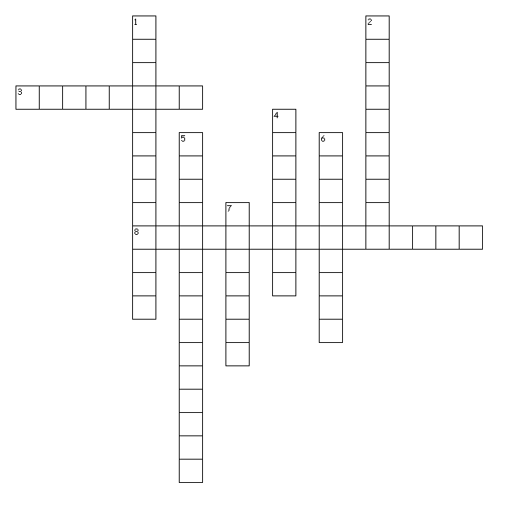
Horizontaal

3. geboortegolf na de Tweede Wereldoorlog
8. het doordringen van de Amerikaanse cultuur in andere landen

Verticaal

1. het onafhankelijk worden van kolonies
2. het gebruiken van goederen en diensten
4. kolonie van Nederland in Zuid-Amerika tot 1975
5. als jongeren hun eigen normen en waarden uitdragen
6. het dagelijks bestuur van de EU noem je de Europese ...
7. Aziatisch land waar Amerika tot 1973 oorlog voerde tegen het communisme

Werken met kenmerkende aspecten

Hieronder staan de kenmerkende aspecten uit de 2oste eeuw (1900-2000).

Tijd van Wereldoorlogen (1900-1950)
37. het voeren van twee wereldoorlogen
38. de crisis van het wereldkapitalisme
39. het in praktijk brengen van de totalitaire ideologieën communisme en fascisme/nationaalsocialisme
40. de rol van moderne propaganda- en communicatiemiddelen en vormen van massaorganisatie
41. vormen van verzet tegen het West-Europese imperialisme
42. verwoestingen op niet eerder vertoonde schaal door massavernietigingswapens en de betrokkenheid van de burgerbevolking bij oorlogvoering
43. racisme en discriminatie die leidden tot genocide, in het bijzonder op de joden
44. de Duitse bezetting van Nederland

Tijd van Televisie en Computer (1950-heden)
45. de dekolonisatie maakte een eind aan de westerse hegemonie in de wereld
46. de verdeling van de wereld in twee ideologische blokken in de greep van een wapenwedloop en de daaruit voortvloeiende dreiging van een atoomoorlog
47. de toenemende westerse welvaart die vanaf de jaren zestig van de 20e eeuw aanleiding gaf tot ingrijpende sociaal-culturele veranderingsprocessen
48. de eenwording van Europa
49. de ontwikkeling van pluriforme en multiculturele samenlevingen

Opdracht:

Zet naast de zinnen het cijfer van het kenmerkende aspect. De zinnen staan in willekeurige volgorde.

1 ……. Steden in Duitsland worden gebombardeerd.
2 ……. De NSB wordt de enige politieke partij in Nederland.
3 ……. De EGKS (Europese Gemeenschap van Kolen en Staal) wordt opgericht.
4 ……. Door de groeiende economie komen gastarbeiders naar Nederland.
5 ……. In landen als Italië en Duitsland zijn dictators aan de macht.
6 ……. Tijdens de Eerste Wereldoorlog is Nederland neutraal, tijdens de Tweede
Wereldoorlog wordt het land bezet.
7 ……. De Bouw van de Berlijnse Muur en de Cubacrisis zijn hoogtepunten uit deze
periode.
8 ……. De Beurskrach in de Verenigde Staten leidt tot een wereldwijde economische
crisis.
9 ……. In Duitsland worden jonge jongens verplicht lid van de Hitlerjugend.
10 ……. In Oost-Europa worden vernietigingskampen ingericht, zoals Auschwitz.
11 ……. In de jaren 1960 en 1970 ontstaat een jongerencultuur met eigen normen en
waarden.
12 ……. Landen als India en Indonesië worden onafhankelijk onder leiding van
verzetsbewegingen.
13 ……. Koloniën vechten mee in de Eerste Wereldoorlog en hopen zodoende
onafhankelijkheid te kunnen krijgen.


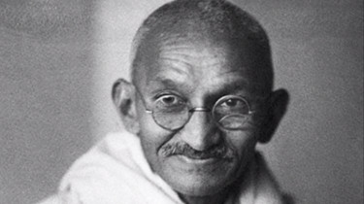
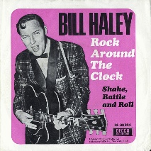
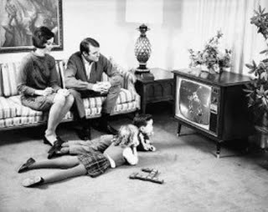
er ontstaat een jongerencultuur met eigen normen en waarden
Leg verbanden tussen ontwikkelingen uit de tijd van Televisie en Computer. Wat hebben ze met elkaar te maken?
……………………………………..……………………………………..……………………………………..……………………………………..

……………………………………..……………………………………..……………………………………..……………………………………..

Tijd van Televisie en Computer
de welvaart neemt toe

in Europa en Nederland ontstaan multiculturele samenlevingen
kolonies van Europese landen worden onafhankelijk

Antwoorden Hoofdstuk 1

Meerkeuzevragen
1 B 6 C
2 C 7 B
3 A-4 / B-3 / C-1 / D-2 8 D
4 A 9 C
5 C 10 B

Kijken naar de geschiedenis: De dodendraad
1 Het was een hekwerk waar 2000 volt spanning op staat. Het was door de Duitsers aangelegd op de grens tussen België en Nederland.
2 Vluchtelingen en smokkelaars die naar het neutrale Nederland wilden vluchten moesten hiermee tegengehouden worden.
3 1000.
4 Streekbewoners die mensen illegaal hielpen te vluchten.
5 Spionnen en Belgen die via Nederland naar Engeland vluchtten om te gaan vechten tegen de Duitsers.
6 Omdat er buiten Nederland schaarste (tekort) was van goederen.
7 De regering was bang dat ze in conflict zou raken met een ander land. Nederland wilde neutraal blijven.
8 De bevolking vond het spannend. Er werden zelfs excursies georganiseerd naar het dodendraad!
9 Ze verwachten een leven in vrede, een baan en goede huisvesting.
10 Het viel zwaar tegen. Er was bijna geen werk, of vluchtelingen werden uitgebuit. Soms werden mensen opgesloten in kampen waar ze erg slecht behandeld werden.

Puzzel Eerste Wereldoorlog
Horizontaal

2. militarisme
3. zelfbeschikking
5. centralen
9. bondgenoten

Verticaal

1. wapenwedloop
4. neutraal
6. offensief
7. loopgraaf
8. Versailles
Puzzel Russische Revolutie

Horizontaal

1. communisme
6. burgeroorlog
7. Lenin
8. Doema

Verticaal

2. Moskou
3. sovjets
4. tsaar
5. Sovjet-Unie

Antwoorden Hoofdstuk 2

Meerkeuzevragen
1 B 6 B
2 C 7 A
3 D 8 B
4 A-2 / B-3 / C-1 9 B
5 A 10 D
Kijken naar de geschiedenis: Crisis! De jaren dertig
1 Mensen wilden aandelen verkopen voordat ze nog minder waard worden.

2 Op 24 oktober 1929.

3 Amerikanen kochten minder spullen, zoals bloemen. Daardoor was er in Nederland ook minder werk.

4 Hendrik Colijn.

5 Anders zouden werklozen lui worden en niet op zoek gaan naar een nieuwe baan.

6 Je moest 2x per dag stempelen op verschillende tijden op het gemeentehuis.

7 Door mee te helpen met grote projecten, zoals de Afsluitdijk en het Amsterdamse bos.

8 Ze kregen een opleiding om in de huishouding aan het werk te gaan.

9 De regering had steeds minder geld, want de crisis duurt maar voort.

10 Amsterdam.

Woordzoeker interbellum

Oplossing:

Nationaalsocialisme

Puzzel Interbellum

Horizontaal

3. werkloos
6. crisis
7. interbellum
8. nationalisme

Verticaal

1. fascisme
2. beurs
4. Hitler
5. Colijn

Antwoorden Hoofdstuk 3

Meerkeuzevragen

1 A-3 / B-5 / C-7 / D-1 / E-4 / F-2 / G-6 6 D

2 D 7 B

3 D 8 D

4 C 9 C

5 C 10 D

Kijken naar de geschiedenis: Kamp Dora

1 Wonderwapens.

2 Kamp Dora.

3 Albert van Dijk uit Kampen en Dik de Zeeuw uit Wageningen.

4 Ze moesten puin ruimen met kruiwagens.

5 Ze moesten 18 uur per dag werken.

6 20.000 mensen zijn er gestorven.

7 Ze mochten ander werk doen, zoals werken in een ziekenbarak.

8 Ze hoorden vliegtuigen komen. Het kamp werd geëvacueerd.

9 Door de Amerikanen.

Puzzel Tweede Wereldoorlog

Horizontaal

7. vernietigingskamp
8. genocide

Verticaal

1. blitzkrieg
2. holocaust
3. as-mogendheden
4. razzia
5. bezetting
6. censuur

Puzzel De wereld in oorlog

Horizontaal

2. Hiroshima
4. dwangarbeid
6. collaboratie
7. troostmeisjes
8. Indonesië

Verticaal

1. kamikaze
3. Hawaï
5. atoombom

Antwoorden Hoofdstuk 4

Meerkeuzevragen
1 B 6 C
2 D 7 B
3 D 8 D
4 A 9 C
5 A + C = 1 B + D = 2 10 A

Kijken naar geschiedenis: De omwenteling in de Sovjet-Unie

1 1985

2 Met Glasnost (openheid) en Perestroika (hervormingen).

3 Gorbatsjov werd afgezet: er werd een staatsgreep (coup) gepleegd.

4 Hij werd afgezet wegens gezondheidsredenen.

5 Gorbatsjov wilde moderniseren en meer democratie. Het Westen is ook democratisch.

6 Men was bang dat de Sovjet-Unie uiteen zal vallen en de macht in de wereld zal verliezen.

7 Boris Jeltsin.

8 Er werd gedemonstreerd. Mensen gaan de straat op en verzetten zich tegen de aanwezige militairen.

9 Hij werd vrijgelaten en kwam later terug in Moskou. Boris Jeltsin zal de macht overnemen van Michael Gorbatsjov.

Puzzel Koude Oorlog
Horizontaal
3. Stalin
5. Truman
6. Marshallhulp
7. supermacht
8. wapenwedloop

Verticaal

1. Berlijn
2. kapitalisme
4. NAVO

Puzzel Welvaart na de oorlog

Horizontaal

3. babyboom
8. amerikanisering

Verticaal
1. dekolonisatie
2. consumptie
4. Suriname
5. jongerencultuur
6. Commissie
7. Vietnam

Antwoorden Spotprenten over de Koude Oorlog

Opdracht 1:

Bron 1: De Wapenwedloop
Bron 2: Het IJzeren Gordijn
Bron 3: De val van het communisme
Bron 4: Invloed van het communisme in Europa
Bron 5: Bouw van de Berlijnse Muur

Opdracht 2:

Bron 4 - Bron 2 - Bron 5 - Bron 1- Bron 3

Of:

Bron 2 - Bron 4 - Bron 5 - Bron 1 - Bron 3

Opdracht 3:

Het is gemaakt vanuit een westers perspectief, omdat de kleding van de man in West-Berlijn netjes is en in Oost-Berlijn erg slordig. Daarmee wil hij laten zien dat de mensen in Oost-Berlijn in slechtere omstandigheden leven. Berlijn is door een muur verdeeld en dat is aangelegd door de communisten.

Antwoorden Werken met kenmerkende aspecten

1=42
2=44
3=48
4=49
5=39
6=37
7=46
8=38
9=40
10=43
11=47
12=45
13=41

